**–Problemas que surgiram**

**Não estava a conseguir usar o Nodejs.**

Nodejs permitir rodar programas js fora de um browser, como estou a usar o VScode para o projeto então estava a usar a extensão do node js disponível.

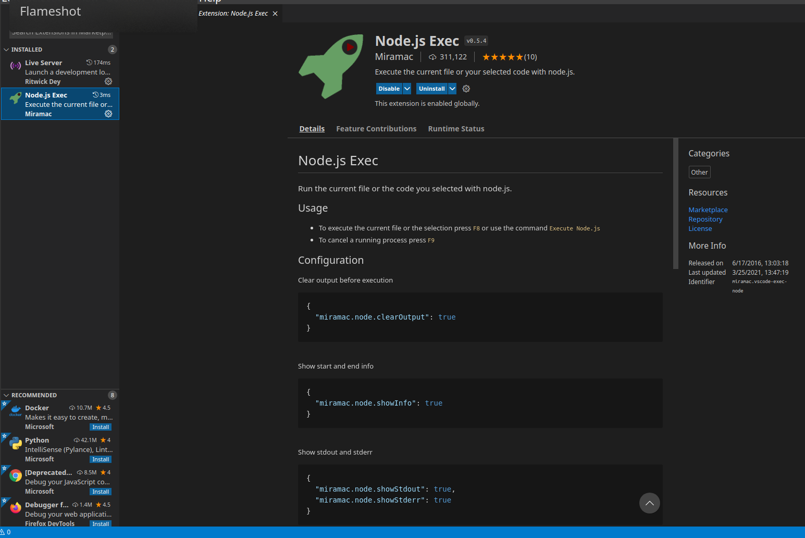

porem quando dava Run nu programa, o programa não aparecia na consola e o node continuava em running permanentemente até se desabilitado

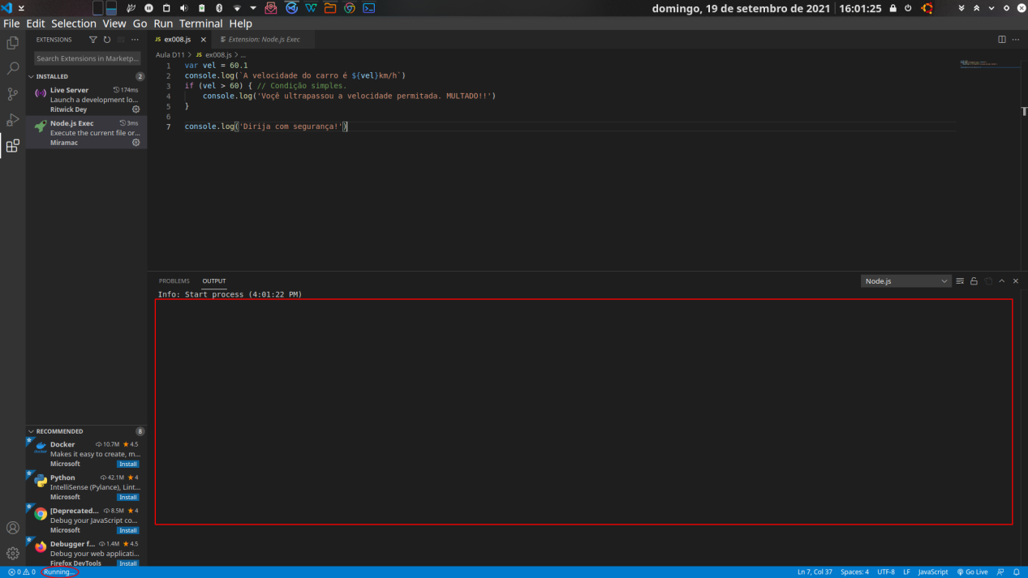

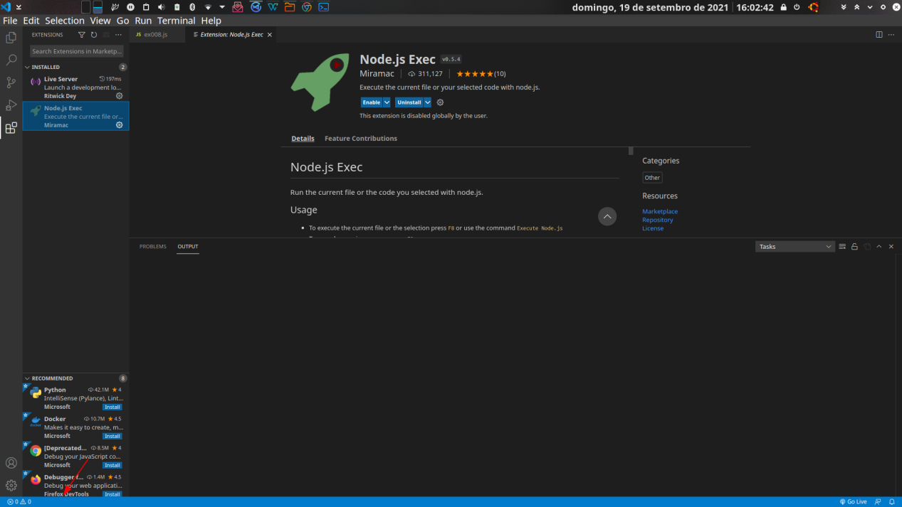

Depois de algumas pesquisas em comunidades da VScode e alguns teste descobrir é necessario ter instalado o próprio Nodejs no computador para conseguir usa-lo no VScode.

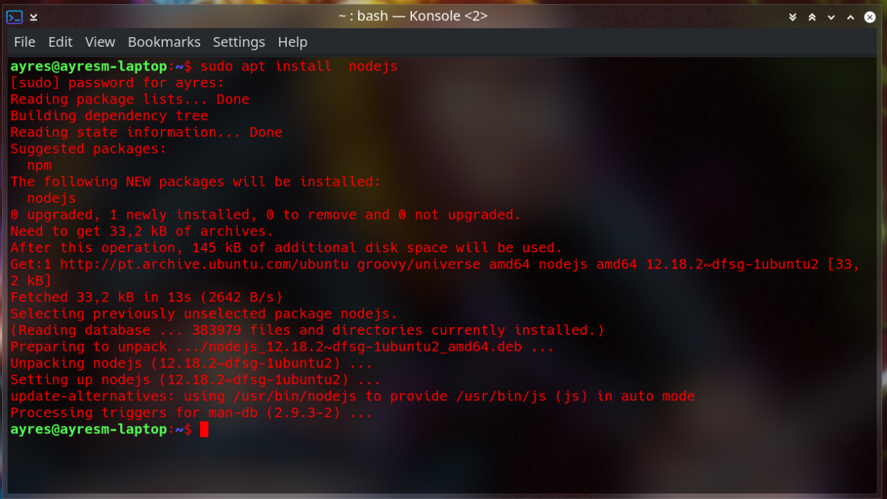

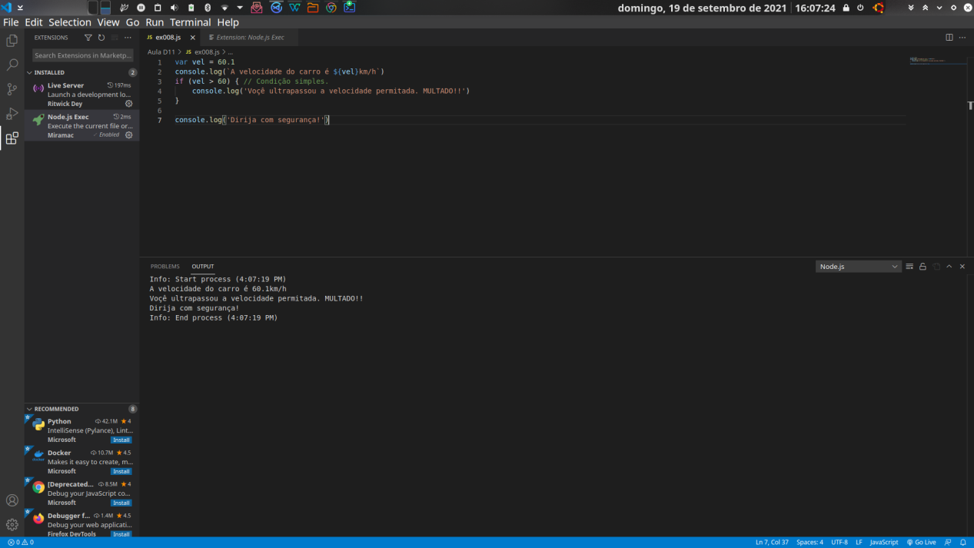

**Logo do site.**

Após eu ter feito o logotípo do site baseado com as cores da paleta que escolhi ficou assim

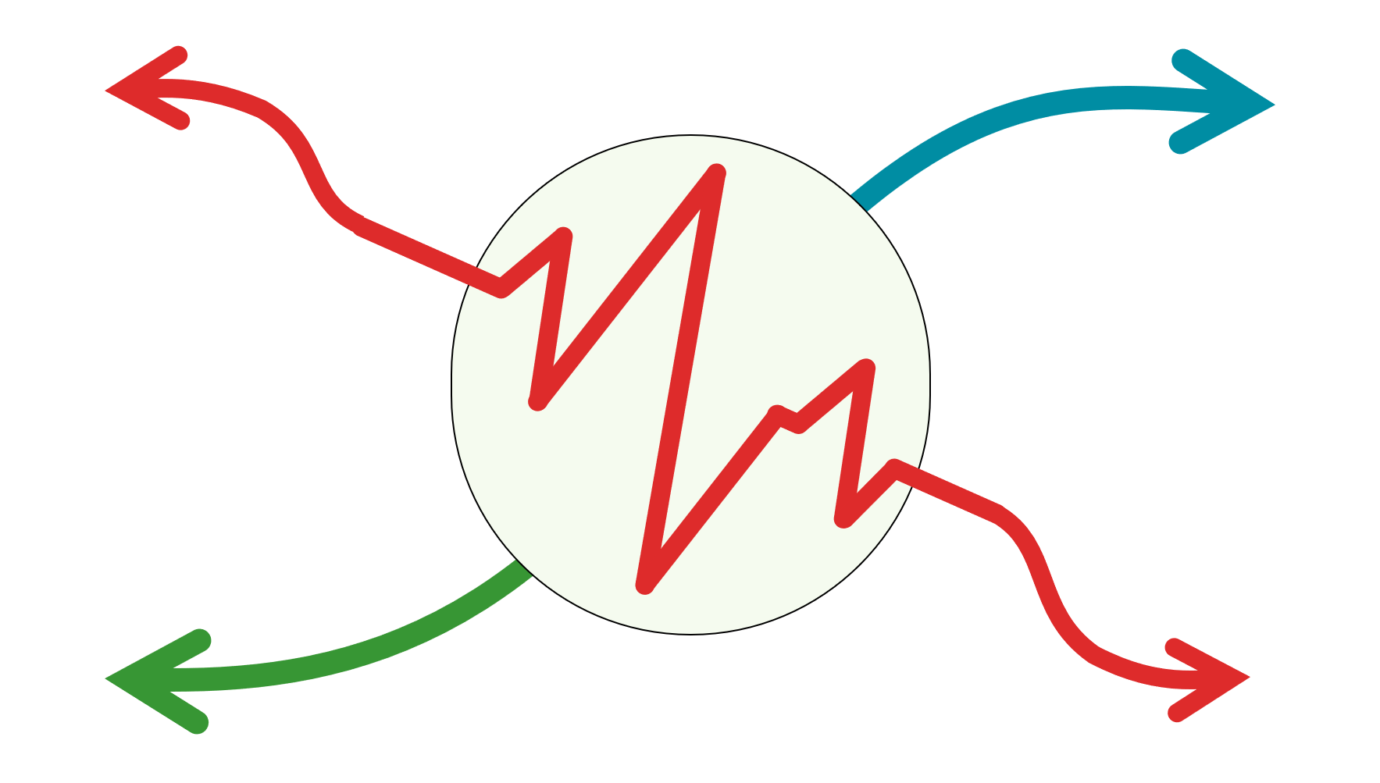

De seguida fui testar para ver se era possível usa-lo com favicon e este foi o resultado:



Foi então que percebi o problema com a resolução do meu logotipo. De forma a diminuir a resolução da imagem e consequentemente o tamanho da imagem eu baixei a resolução para 100px de largura e altura foi proporcional (67px) de forma a não destorcer a imagem:

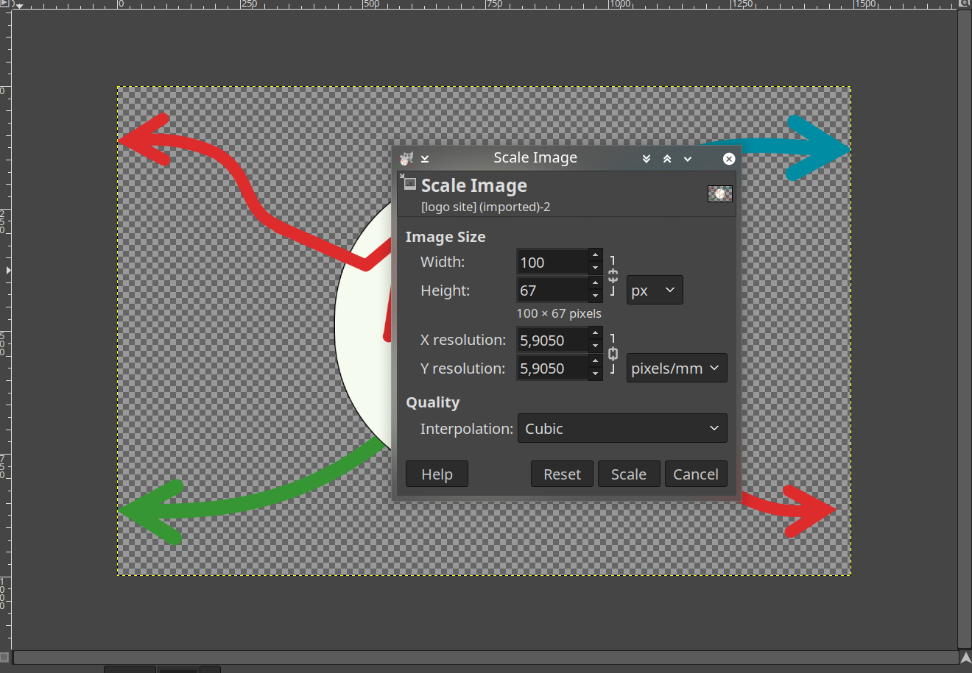

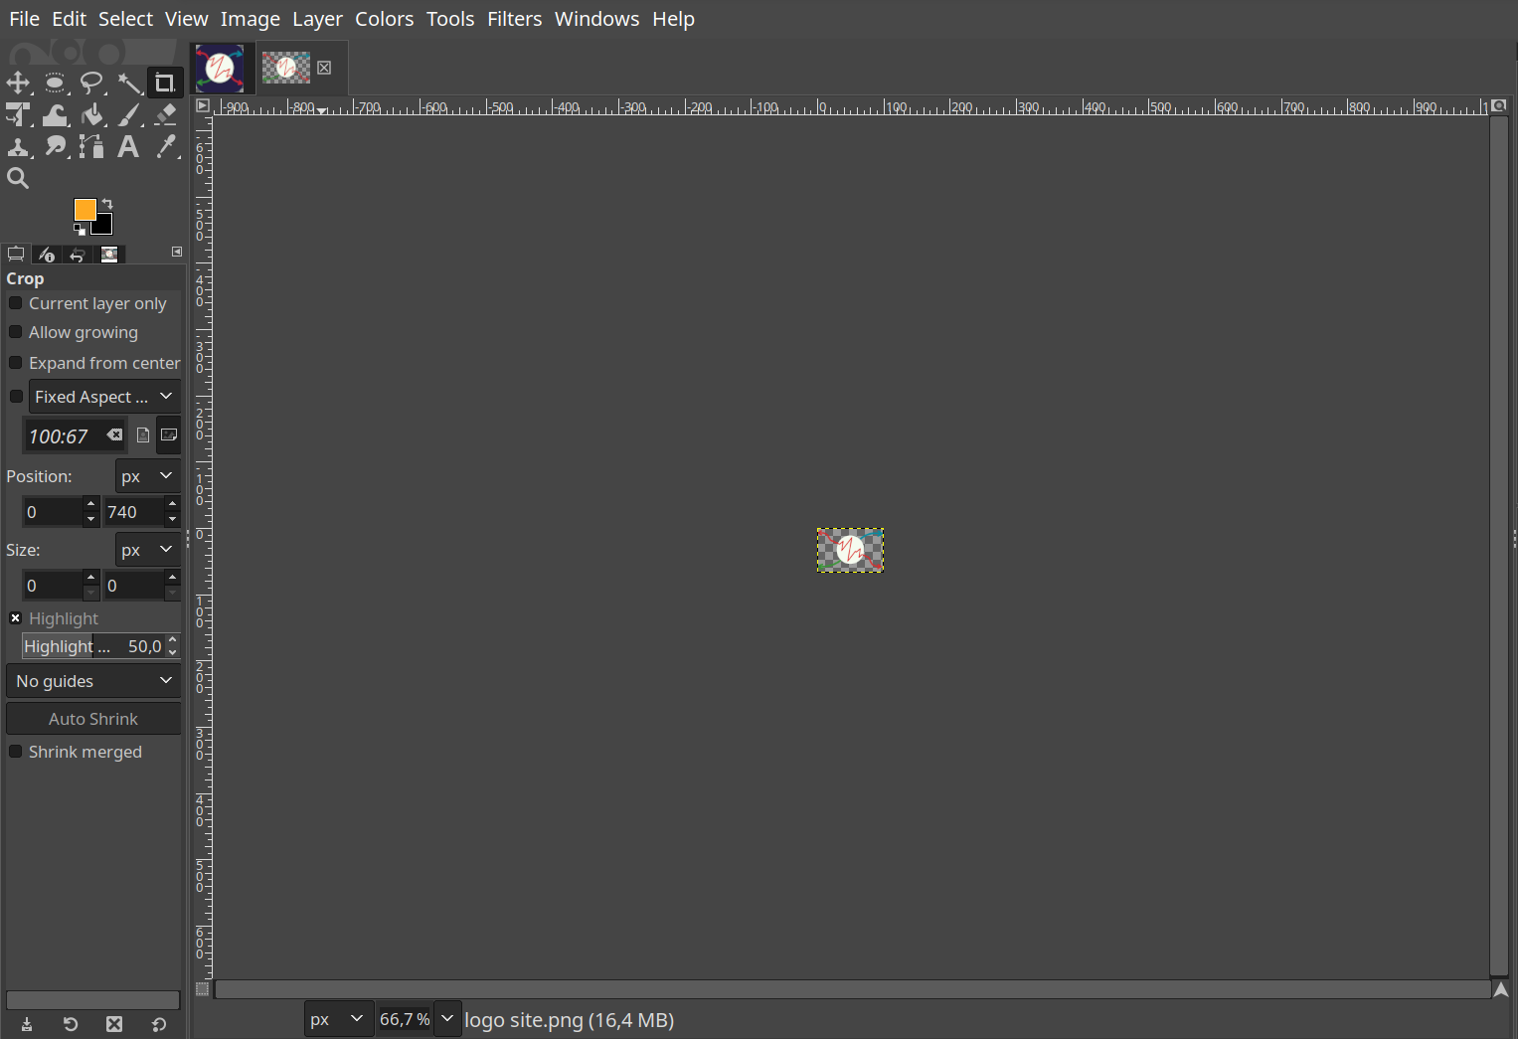

Porém como podem ver o logo ficou com um formato retangular e para os favicon é necessário ter um formato mais quadrangular, ou seja a largura e altura na resolução tem que ser iguais ou números muito proximo, no meu caso seria 100px X 100px p ideal.

Então para resolver esse problema resolvi encurtar as setas e colocar um quadrado com bordas arredondadas de fundo:

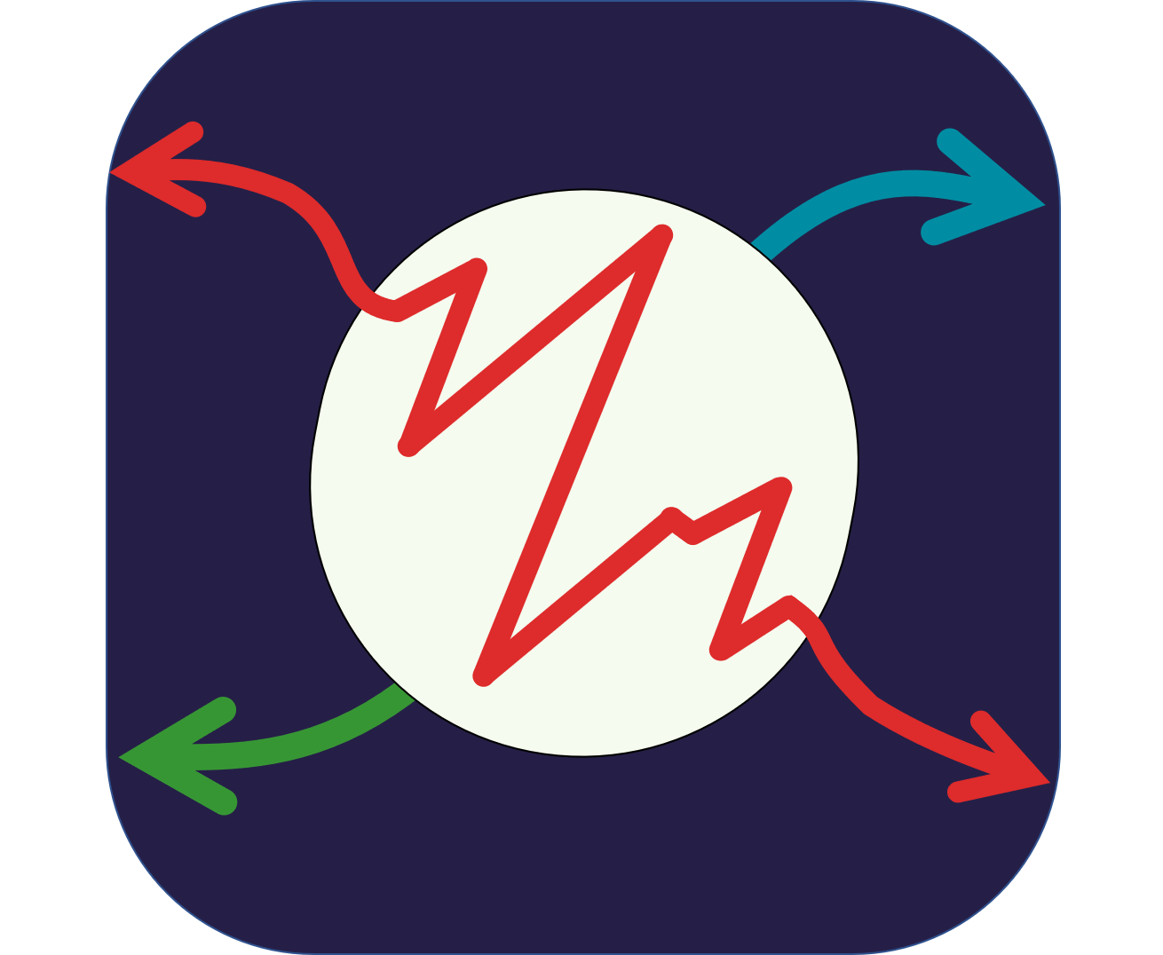

Com o logo retificado ficou assim:





O que ficou bem mais nítido e não deformado.

**Diminuir a opacidade da cor em com variáveis globais (CSS).**

Na personalização do site com o uso do CSS, fiz a utilização de variáveis globais para as cores e as fontes do site:

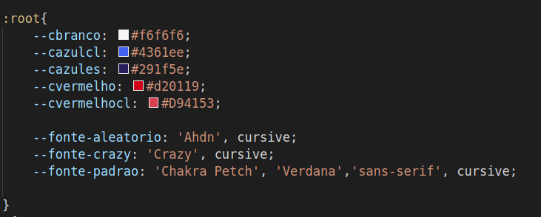

Fiz isso pois as cores e as fontes ao longo dos sites serão as mesmas e isso facilita na hora em que seja necessário mudar, não será necessário mudar em cada tag mas sim somente mudar no root.

As variáveis estão com os valores em Hexadecimais das cores assim sendo é só colocar a variavel nas funções que permitem cores:

background-color: var(--cbranco);

background-image: linear-gradient(to right, var(--cvermelhocl) 50%, transparent);

color: var(--cazules);

O problema é que dessa forma não me permite diminuir livremente a opacidade, já que como é global se eu mudar o valor da cor afetara em todos os sitíos em que ela esta presente:

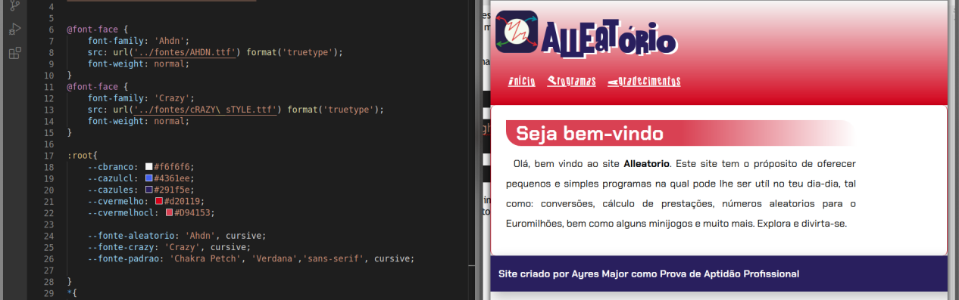

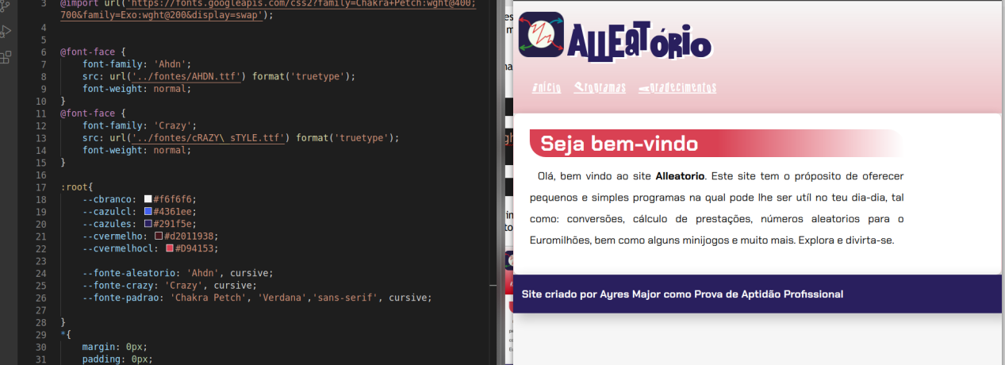

E se eu mudar o valor da cor no local, não estará ‘conectada’com o root oq que quer dizer que sempre que quiser mudar de cor terei que procurar e trocar.

As cores podem ser reprentadas no VS code de três formas em Hexadecimal, hsl e rgb:

:root{

--brancohex: #ffffff;

--brancohsl: hsl(0, 0%, 100%);

--brancorgb: rgb(255, 255, 255);

}

e quando a adcionados os valores da opacidade:

:root{

--brancohex: #ffffff4b;

--brancohsl: hsla(0, 0%, 100%, 0.336);

--brancorgb: rgba(255, 255, 255, 0.24);

}

Então de forma em adicionar os valores da opacidade pensei em usar os valores todos em rgb, (porque é mais fácil mudar os valores do que em hexa e estou mais familiarizado do que hsl),

e depois acrescentar o valor da opacidade (que varia de 0-1 em rgb ou hsl) quando fosse necessário.

Para isso como estou a adicionar a opacidade então deixa de ser rgb e passa a ser rgba, então testei desta forma:

div{

background-color: rgba(var(--brancorgb), 0.4);

}

Porém não deu certo, pois a variável está a receber todos o valores e funcões que lhe atribuí logo a é como se na realidade estivesse assim:

div{

background-color: rgba(rgb(255, 255, 255), 0.4);

}

O que obviamente não permitira que a função rgba faça a leitura dos vaores, já que está dentro de outra função. Para resolver isso decidi então atribuir para as variaveis somente os valores se nenhuma função.

--brancorgb: 255, 255, 255;

Esse é o resultado:

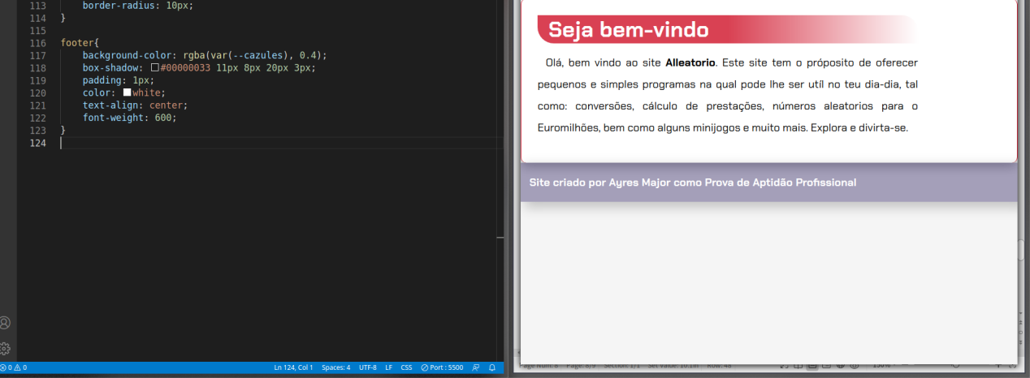

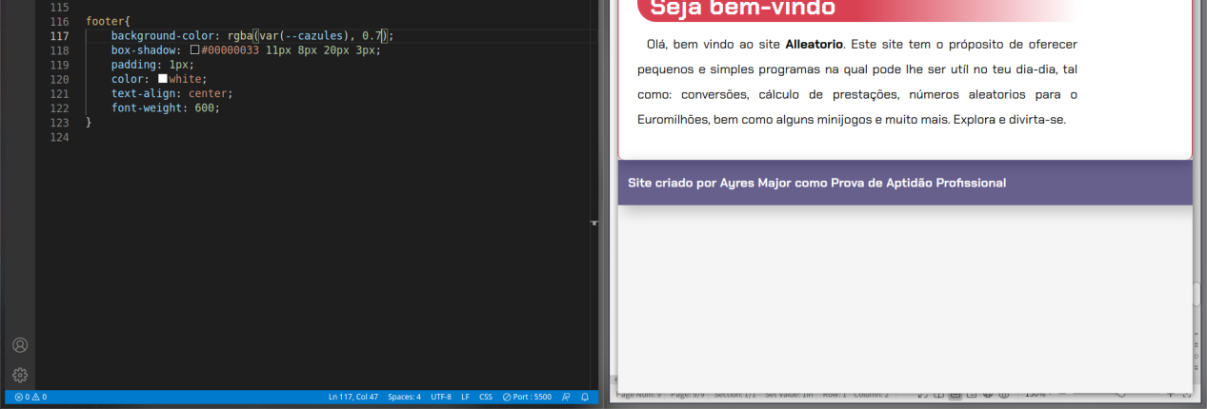

A desvantagem dessa solução é que agora sou obrigado a colocar a função rgb, ou rgba sempre que utilizar alguma das cores do root.

**Tecla E e e num imput de number.**

Nos programas que requerem uma resposta númerica do usuário, uso o :

<input type="number">

isso faz com que na caixa que aparece aceite somente números. Porém também aceita “e/E” pois representa os números expoentes 10e2 = 102, porém no meu caso como não preciso fiz uma condição em que somente aceite números de 1 a 5 (no caso do programa euro milhões).

**Numeros nas bolas:**

Na aplicação por conta da estética queria que sempre os números tivessem 2 casas decimais.

Como a função randint() dá sempre números aleatorios de 1-51 os números de 1-9 seriam um problema. para tentar resolver isso primeiramente coloquei sempre um 0 presente na bola.

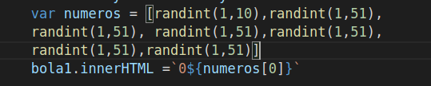

O resultado:

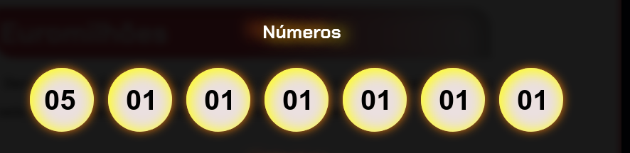

Como ainda estava na fase de teste estava a usar somente 1 bola a primeira no caso. E aparentemente deu certo, porém isso porque como estava a testar coloquei na função randint desta bola para aparecer somente números de 1-9, quando testei com todos os números deu isso:

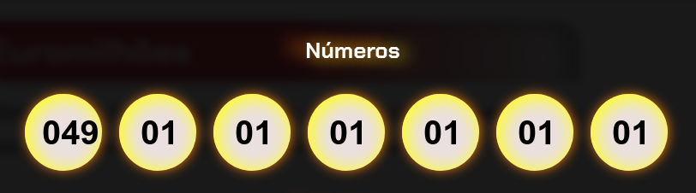

Ou seja o 0 virou um problema quando tratava se de numeros de 2 digitos. então optei por criar um condição para isso:

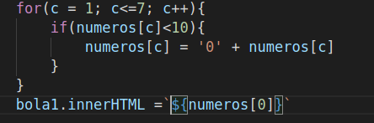

resultado:

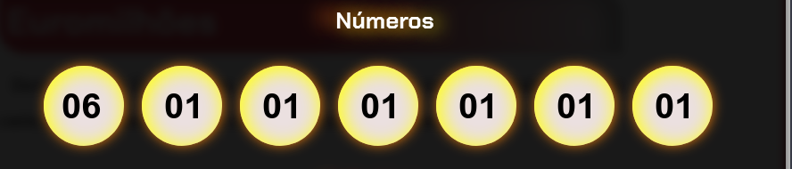

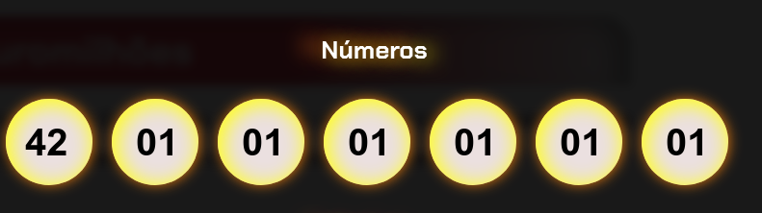

deu certo

**Altura com as bolas:**

Basicamente fiz um switch case para resolver esse problema:

if(fundo.style.width <= '900px'){

switch(palpite){

case 1:

fundo.style.height = '133%';

break;

case 2:

fundo.style.height = '193%';

break;

case 3:

fundo.style.height = '253%';

break;

case 4:

fundo.style.height = '313%';

break;

case 5:

fundo.style.height = '373%';

break;

default:

fundo.style.height = '100vh';

}

}else{

switch(palpite){

case 1:

fundo.style.height = '133%';

break;

case 2:

fundo.style.height = '193%';;

break;

case 3:

fundo.style.height = '253%';

break;

case 4:

fundo.style.height = '313%';

break;

case 5:

fundo.style.height = '373%';

break;

default:

fundo.style.height = '100vh';

}

}

Porém percebi depois que bastava colocar aultura no auto:

fundo.style.height = 'auto';

**seleção no jokenpo**

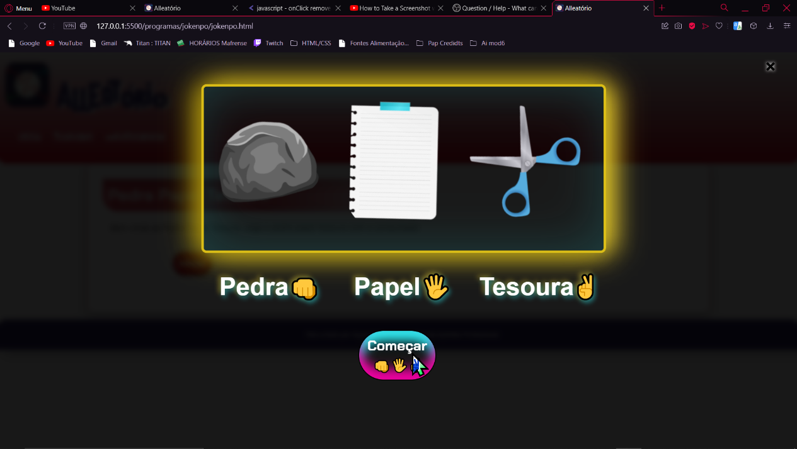

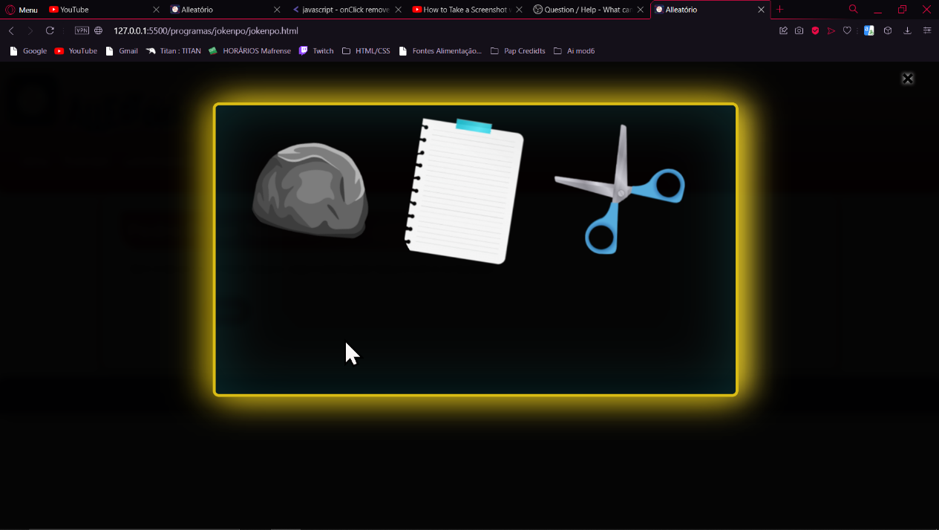

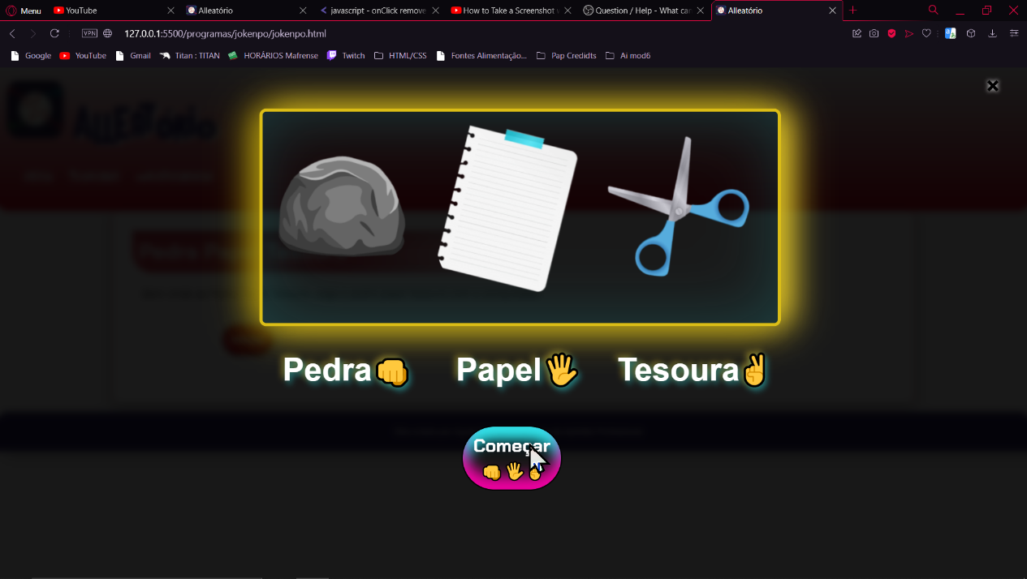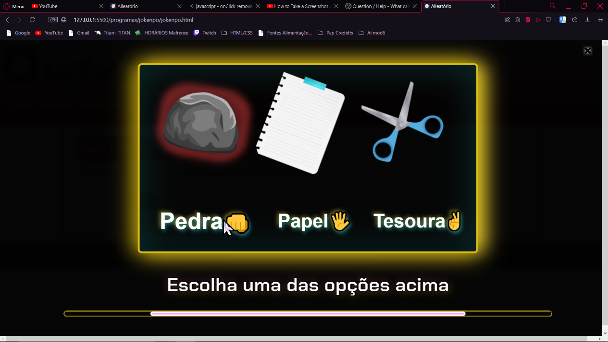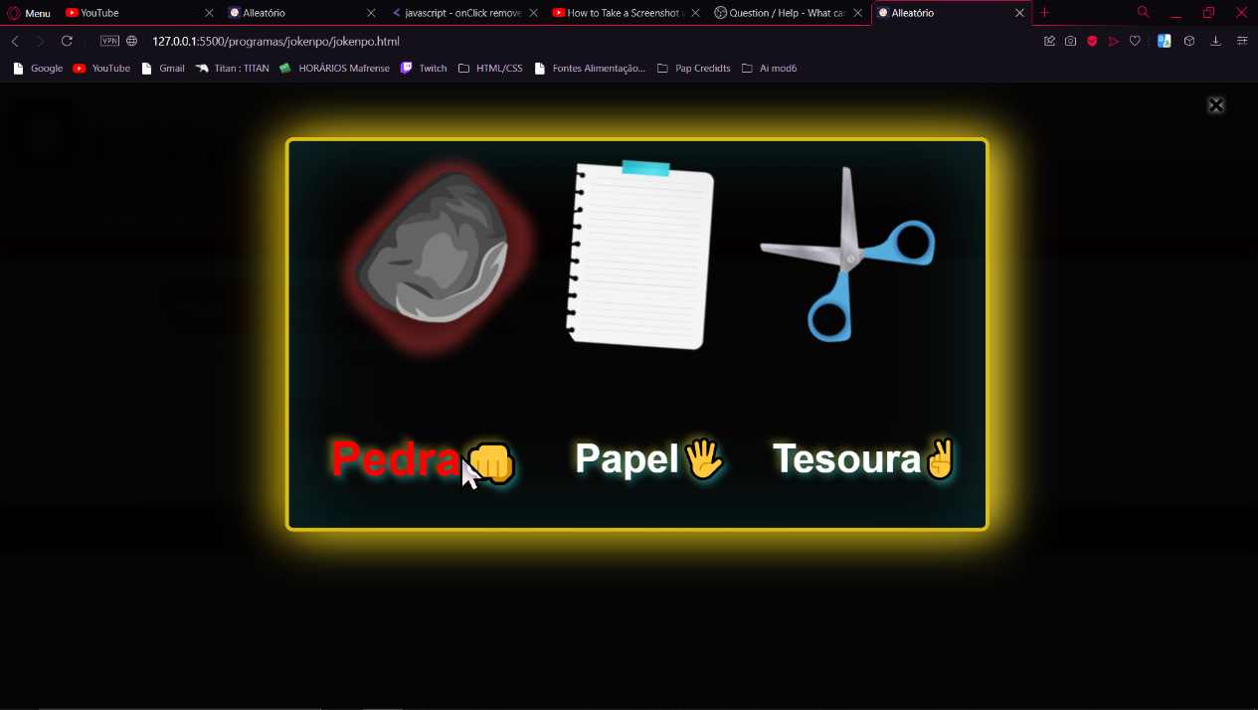

Tava a dar confilito as funções onclick e click, já que a “pedra” saía ativava a função mouseout e votava a posição incial, para resolver isso basta colocar a função mouse out vazia

algo.setAttribute("onmouseout", "")

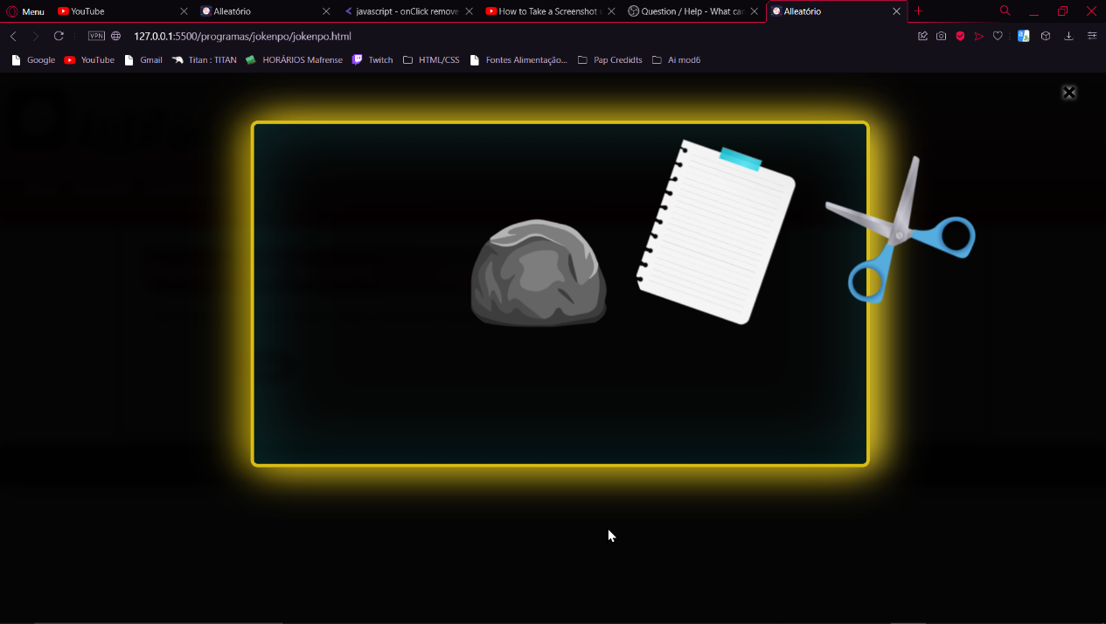

Problemas para o game over depois do tempo acabar.

Durante a seleção de umas das opções tem um tempo limitado de 15 segundos, então quando desse os 15 segundos o computador seleciona umas das opções aleatoriamente para o usuário. Então para isso tive que criar diversas estratégias.

Pensando futuramente no programa.

Antes de pensar nesse problema já tinha feito o programa “jogável”, ao selecionar umas das opções dava uma mensagem a anunciar o resultado, claro isso somente para testes:

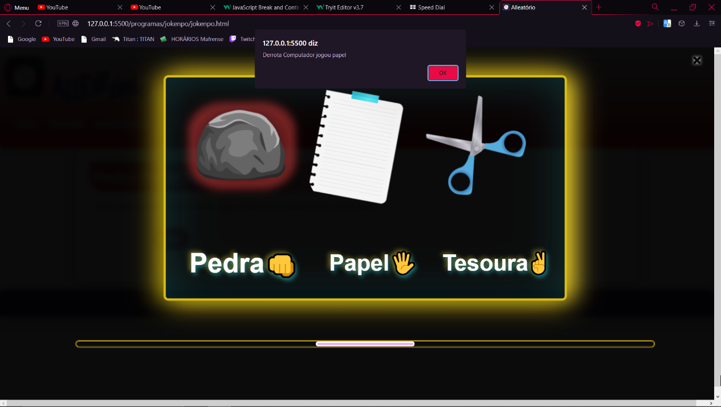

E isso tava dentro da função selected

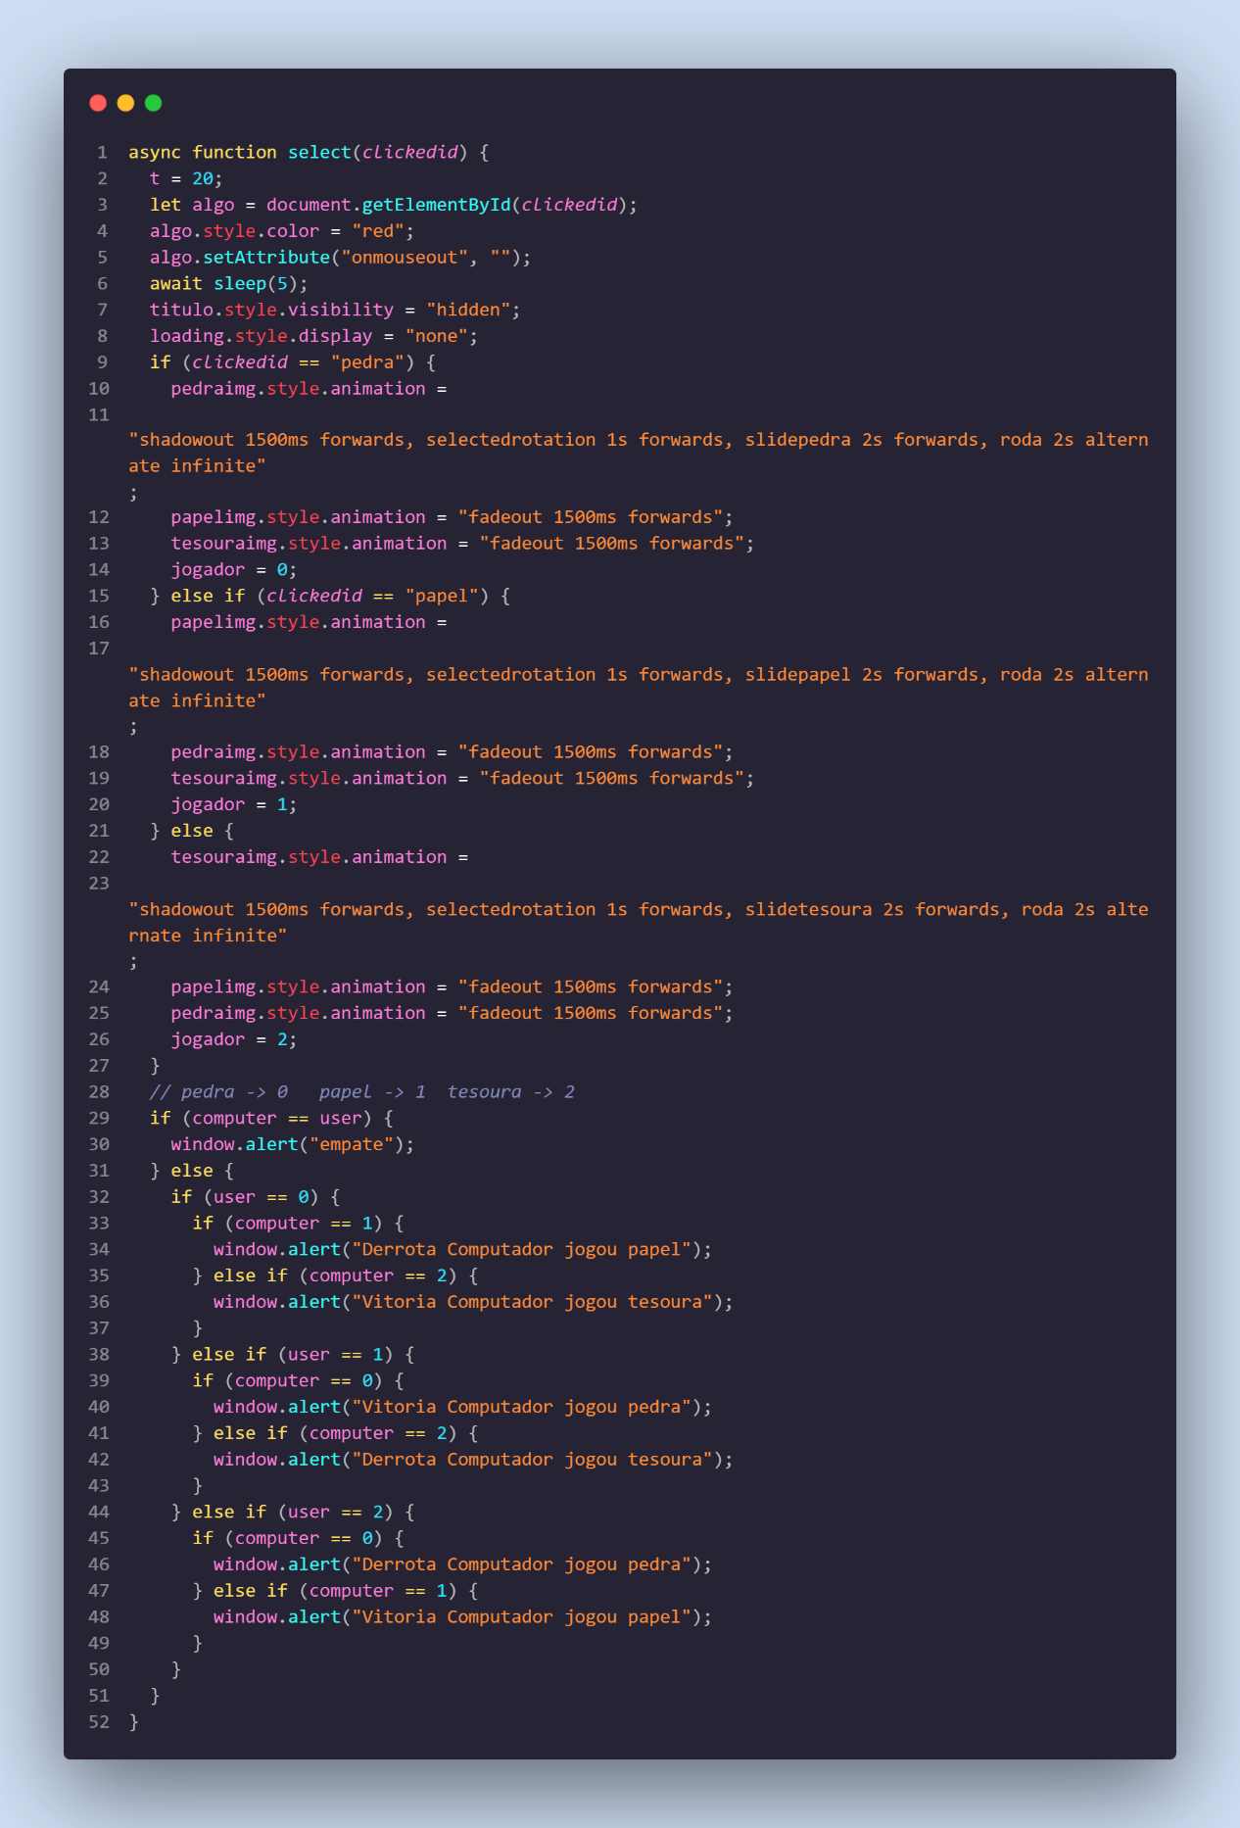

O problema é que a barra de loading estava numa outra função, que era a função start, e era dentro dessa função eu dava para eu resolver esse problema já que essa é a única função ativada depois de começar o jogo, logo o jogo parava sem a necessidade do usuário fazer algo. O problema é que como que teria que fazer basicamente a mesma coisa nas duas funções, já que a única diferença seria como o valor do “user ” seria atribuído (seja pelo computador ou pelo usuário) o restante seria igual pra as duas funções oque faria com que tivesse dois trechos de grandes de códigos iguais, logo para resolver esse problema criei uma função jokenpô, onde lá estaria esses trechos de códigos .

E 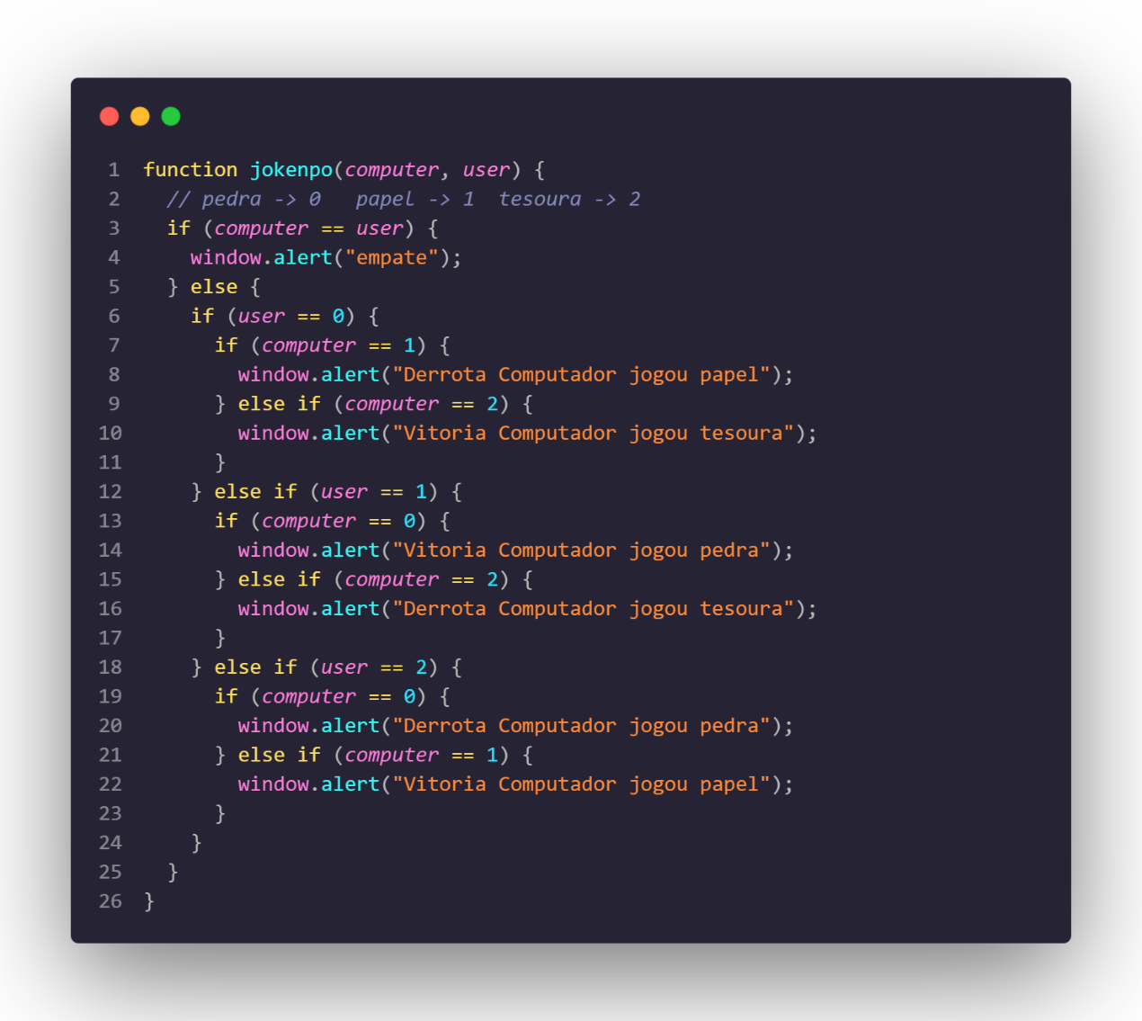

E para acessar essa função, criei duas novas variáveis computador e jogador onde o computador fica com o resultado do computador e o jogador com o do usuário, sendo assim era só colocar essas duas variaveies na função jokenpo e feito:

jokenpo(computador, jogador);

como isso teria acesso a essa função em qualquer parte do código.

Cronometragem

Partindo agora para o problema em si, um dos passos para resolver esse problema era eu ter uma variável com o tempo real da animação. A animação foi feita no CSS no JS só colocava essa animação a agir na barra loading, então eu não tinha uma variável com tempo decorrer da animação, e segundo minhas pesquisas pra pegar esse “tempo a decorrer” seria algo complexo e que pderia criar conflitos em outras linhas de códigos logo não era viável. Então para eu ter esse tempo criei um temporizador através da função for:

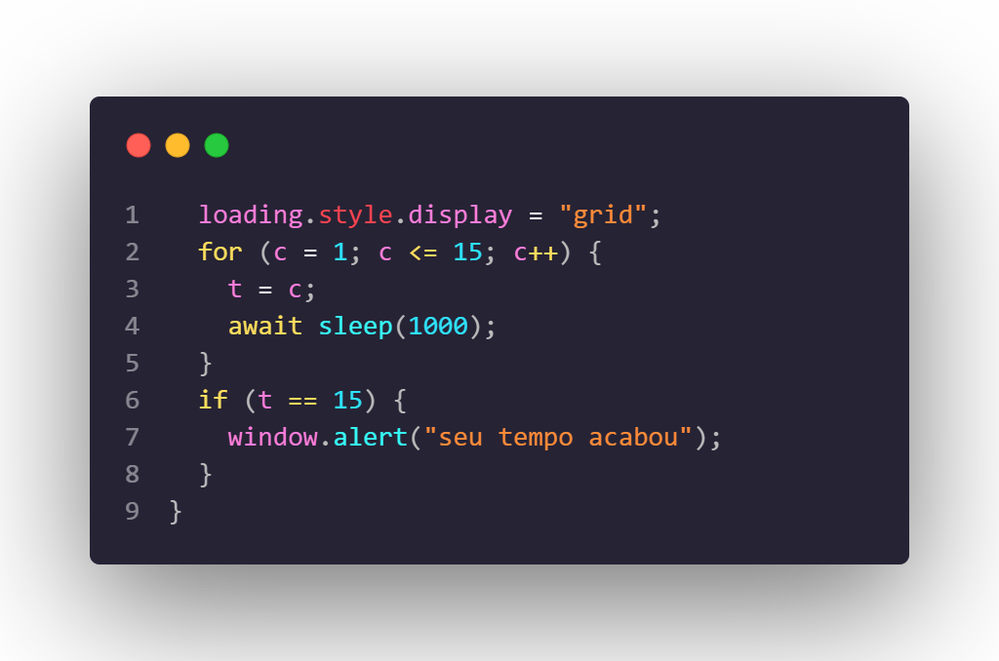

Atráves da função for , faço com que a variável t mude de valores entre 1 e 15 de um em um e crescente num intervalo de 1 segundo, criando assim um temporizador de 15 segundos. (15 segundos, porque é o tempo da animação estabelecido por mim.

Com tendo a variável com o tempo exato da animação, essa só colocar uma condição “ se t for igual a 15 faz x coisas”:



Com isso garanti o valor automático caso o usuário não seleciona—se a tempo.

Conflito com um bom usuário:

Esse mecanismo era caso não conseguisse selecionar uma opção dentro de 15 segundos, porém quando o usuário selecionasse esse mecanismo não deveria ser acionado, mas quando fiz uns testes não foi esse o resultado:

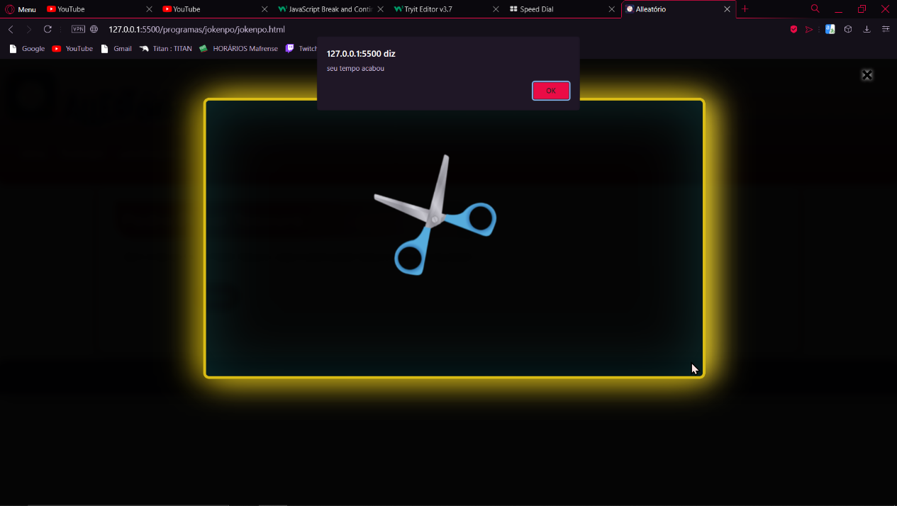

Mesmo depois de ter selecionado dava a mensagem sobre tempo ter terminado, claro isso sendo só uma mensagem teste não teve muito impacto, mas caso tivesse as coisas completas seria bem problemático.

Isso ocorria porque apesar de ter selecionado uma das opções a o temporizador ainda tava ativo logo quando t fosse igual a 15, dava a mensagem. Logo o objetivo era parar o temporrizador quando selecionasse as opções. Para isso tentei usar o temporizador dentro de um while com diferentes condições sem sucessso, tentei desativar a a função start quando selecessiona-sse e sem efeito. Foi então que lebmbrei da função break, que é normalmente usado pra quebrar esses loops feitos pelo for ou while. Então decide atrubuir a variável a t um valor diferentes dos numeros de 1 a 15, no caso escolhi o 20, no momento que selecionasse uma das opções. E coloquei uma condição relativamente a essse novo valor com o break no temporizador:

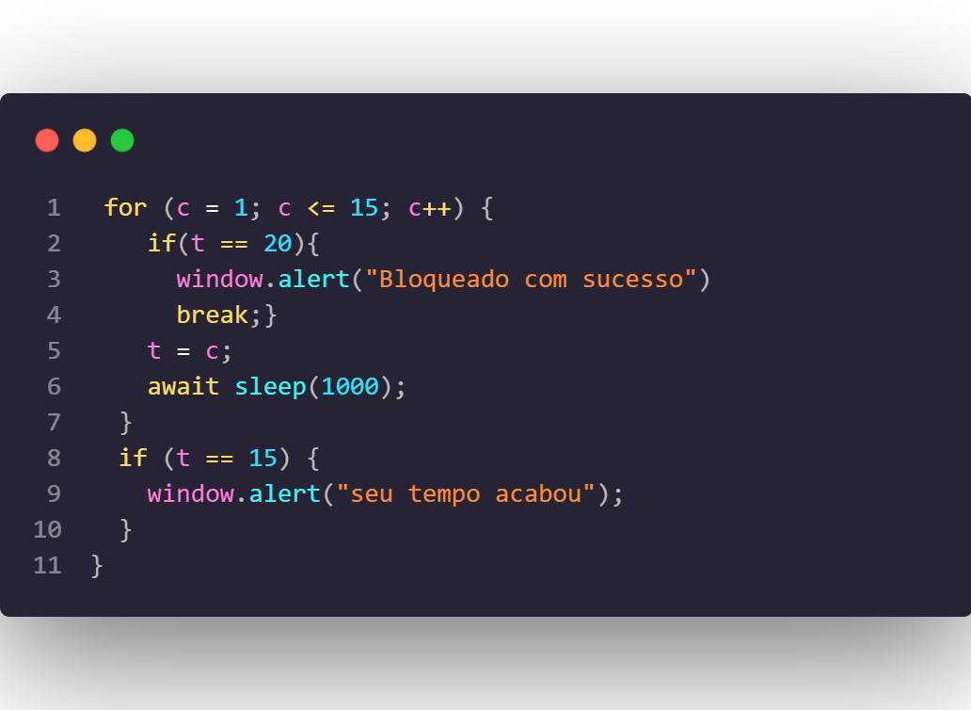

Resolvendo assim esse problema.

**Euromilhões números repetidos.**





Como podem ver algumas vezes os números do Euromilhões aparecem repetidos o motivo disso acontecer é devido a como realizei a seleção aleatória dos números:

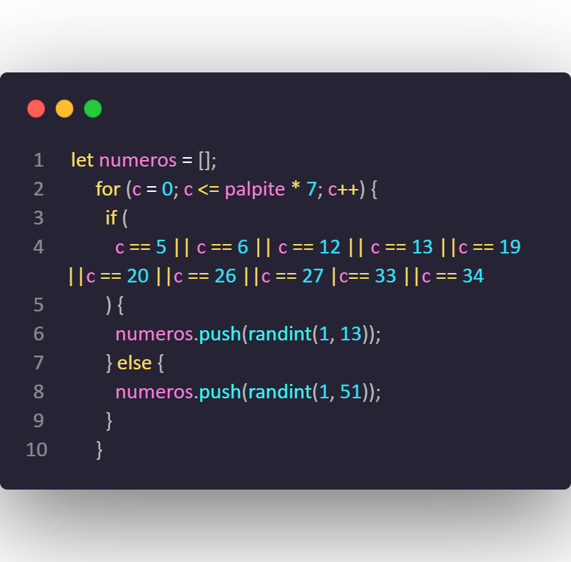

A variável “números” em primeira instância é um vetor vazio, em seguida a função for tem a variável c que irá variar de 0 ao resultado do valor da variável “palpite” × 7 de 1 em 1. (a variável palpite recebe o número de palpite que o usuário indicou, ou seja, vária de 1-5). Isso significa que a c pode variar tanto de 0-7 como até de 0-35, isso dependo do valor de palpite. Logo para cada incrementação de c a variável “números” irá receber um numero aleatório de 1-50. Antes disso em valores específicos do c , números recebem um número aleatório de (1 – 12) que são os números de estrela.

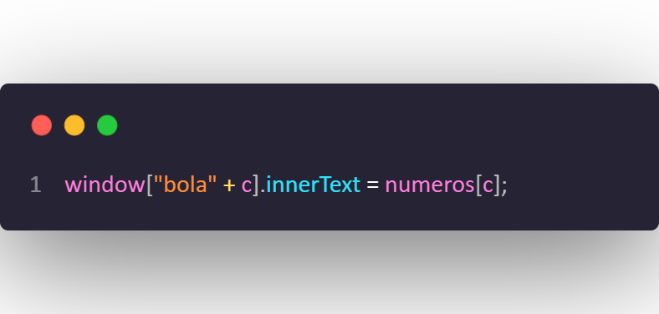

Após isso todos os elementos do vetor número, são distribuídos pelas bolas. Cada bola tem o nome bola e um número, assim sendo cada bola ira receber o valor do elemento de índice igual ao seu id (exemplo: bola1 = números[1]). O problema dos números repetidos é como números recebe números aleatórios algumas vezes, ao acaso esses números se repetem. Para resolver esse problema eu decidi ao invés de consertar o código, refaze-lo de uma outra forma.

Ao refazer essa parte do programa tinha dois objetivos: diminuir totalmente a chance de aparecer qualquer número repetido nos “números” e nas “estrelas” e colocar de forma crescente os números sorteados nas tabelas.

**Resolução:**

**Parte 1**

Para começar a resolução do programa optei por criar um pequeno programa em python (pois é uma linguagem que domino com mais facilidade do que javascript) em que o objetivo era ter uma lista formada por números aleatórios (através da função randint()) e que os números sejam apresentados de forma crescente.Optei por fazer uma lista de 5 números, apesar do programa ter a capacidade de fazer com listas de qualquer tamanho, e quais quer intervalos válidos para os números aleatórios e com qualquer, no entanto escolhi esse caso extremo para garantir a 100% que não haja repetições de números na lista, já que como a lista só tem 5 números e só existe 5 possibilidades no números aleatórios, em qualquer sequencia da aparição dos números aleatórios tinha que sempre terminar com uma lista de 1 a 5 de ordem crescente [1, 2, 3, 4, 5].

No inicio fiz simplesmente um programa em que me teria 2 listas, uma lista completa com todos os numeros, e outra com todos os números da primeira exceto o ultímo. (exemplo: lista1=[1,2,3,4] e lista2[1,2,3]) e mesmo se aumentasse o números de elementos na primeira lista a segunda sempre teria os mesmo elementos exceto o ultímo. Isso porque para adicionar os valores aleatórios na lista usei a função for, que consequentemente adicionava os números aleatórios na primeira lista, assim sendo o ultímo valor adcionado na primeira lista podia ser comparado com os valores da segunda lista. Em no final a lista era organizada de forma crescente através do método sort().

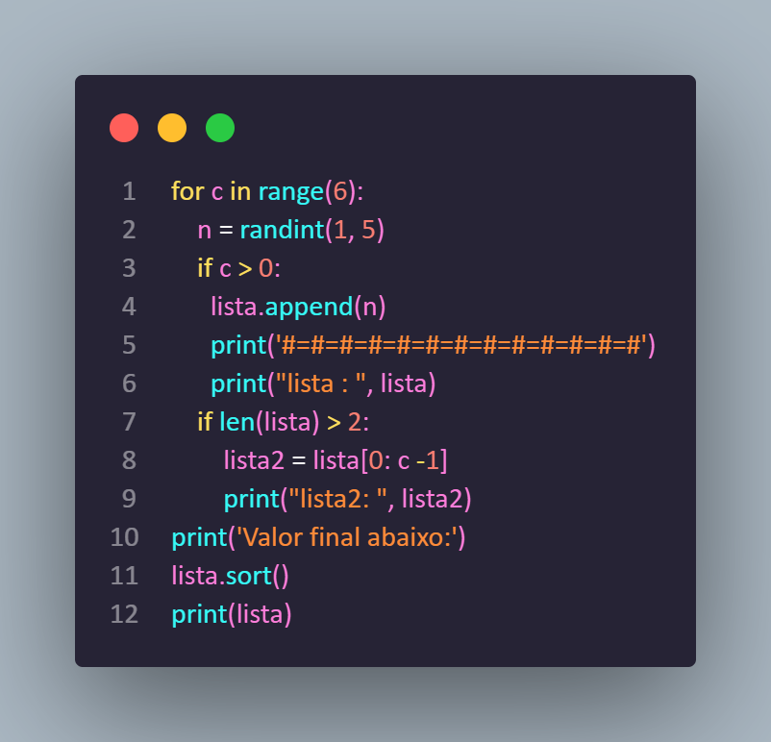

**Terminal:**

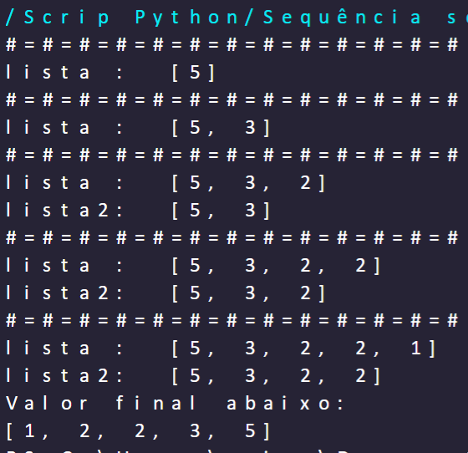

Então agora é adicionar condições no programa para verificar se tem algum elemento na lista2 igual ao último elemento da lista.

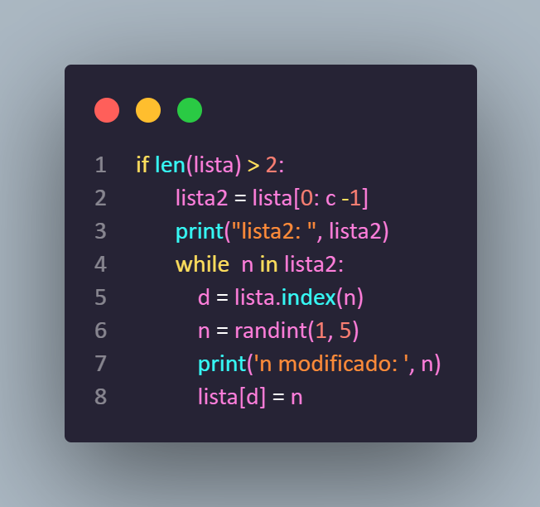

Então dentro da condição que atualiza a lista2 quando a quantidade de elementos na lista é maior que 2, coloquei uma condição while que permitira com que, enquanto tiver algum valor igual ao n lista2 (n in lista2 == true), a variável d recebe o índice do elemento que tem o mesmo valor de n(através da função .index()), depois o n recebe um novo valor aleatório (n = randint(1,5) logo em seguida o elemento que tinha o valor igual recebe um novo valor de n (lista[d] = n)

Termminal:

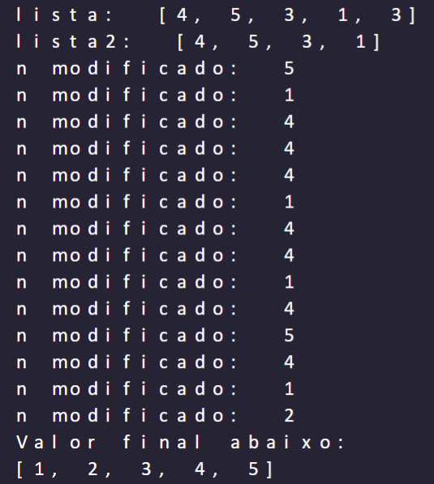

Com essa a adição dessa condição, estava a obter o resultado previsto, porém depois de muitos testes percebi que ainda não estava 100% irrepetível;

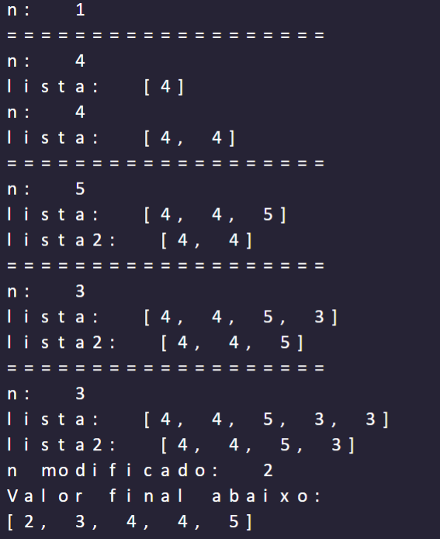

Esse é um dos casos que permitia a repetição. Após analizar e mais testes percebi que ocorria somente quando o coicidentemente o valor do n no inicio era o mesmo duas ou mais seguidas. Por exemplo nesse caso o tirou o valor 4 duas vezes seguidas, mas pelo resto do programa nunca voltou a ser 4, logo ele manteve repetido. Então para solucionar este caso coloquei mais uma condição:

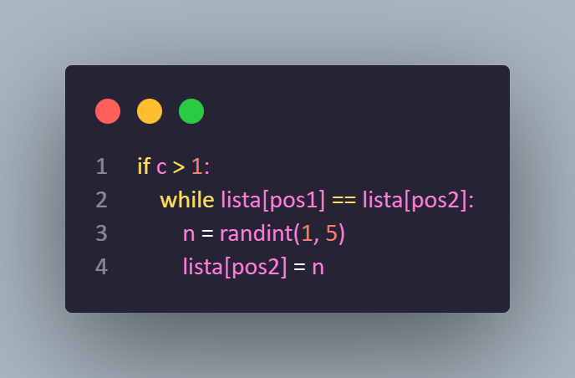

Se c > 1, isto porque nesse momento a lista já tem, 2 elementos, Enquanto a lista do índice do valor da variável pos1 for igual ao elemento do o idice de valor pos2 (o valores de pos1 e pos2, sempre correspondem aos índices penúltimo e último elementos de lista), n recebe um novo valor aleatório, e o ultímo elemento da lista (lista[pos2]) recebe o novo valor de n

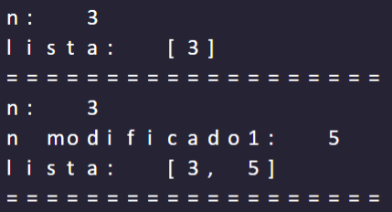

Desse jeito tornou-se impossível de haver números repetidos, porém depois de analizar novamente o programa percebi que havia uma forma mais simplicada de resolver. Revendo os resultados reparei que a lista2 era só era criada quando a lista tinha 3 elementos ou seja não era possível ter um caso por exemplo de “lista[1, 2]” e lista2[1] ou seja a condição que comparava o ultimo valor de lista com os valores de lista2, não funciona neste caso, o que por sua vez criava essa brecha de ter dois números iguais seguidos. Para resolver isso era simples, bastava mudar a condição que determinava o memonto em que “lista2” começava a copiar os elementos de lista. A condição estava: if len(lista) > 2: então mudei para if len(lista) >= 2: Ou seja quando a lista tinha uma quantidade de elementos maior ou igual a 2. Trocando isso, a condição que comparava o penúltimo e último elemento de lista tornou-se desnecessária. Assim sendo estava criado o programa que impedia a repetição dos números gerados de forma aleatória.

Após isso bastava refazer o programa em javascript, não foi complicado já que as linguagens são parecidas, além da indentação de cada linguagem tive que usar métodos/funções/propriedades do javascript que têm o mesmo propositoem python:

|  |  |  |
| --- | --- | --- |
| Python | Javascript | Próprosito |
| for c in range(6): | for (let c = 0; c < *numl*; c++) {} |  |
| lista.append(n) | lista.push(n); |  |
| lista[0: c -1] | lista.slice(0, c - 1); |  |
| n in lista2 | lista2.includes(n) |  |
| lista.index(n) | num.indexOf(n) |  |

Com a conversão feita agora faltava aplicar no site.

Aplicação no site:

Como já tinha referido inicialmente para os números irem as suas respectivas bolas, todos os números necessessários consoante os números de palpites ficavam somente num vetor de depois de acordo com índice de cada elemento correspondia a bola com o respectivo nº no id. Já que os números e estrelas no Euromilhões tém quantidades e possibibilidades diferentes, optei por usar o programa como uma função.

A função chama-se “seqrandom()” e tem dois parâmetros, o “numl” que é o tamanho da lista e o “maxrand” que é numero máximo em que os números aleatórios irão variar começando por 1 e retorna um vetor preenchido de acordo com os paramentros expecificados. Em relação ao programa incial só mudei os nomes de algumas variáveis, coloquei o numl e nos seus respectivos locais, e coloquei a algumas condições para os valores de “numl” em que se tivesse um valor diferente de um número inteiro seria atribuído o valor 2, e para o maxrand que se tivesse um valor inferior ao numl (se “maxran” tiver um valor inferior ao “numl” o programa ficaria em um *loop* infinito) ou tiver um valor difente de um número inteiro, seria atribuído o mesmo valor de numl.

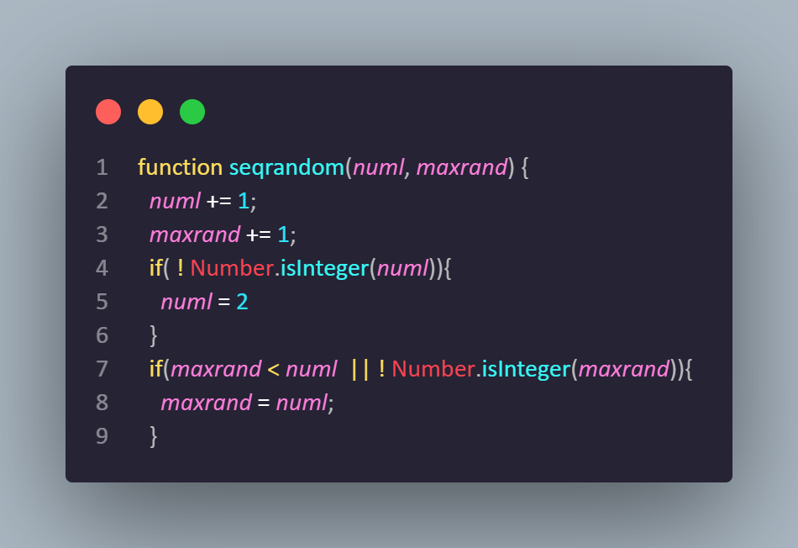

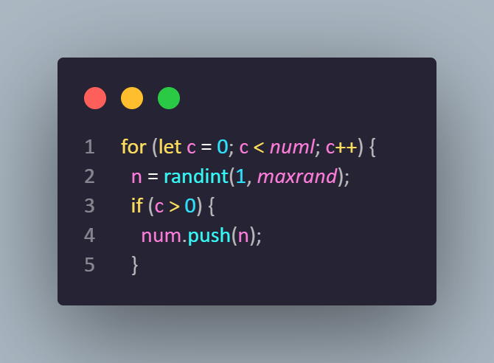

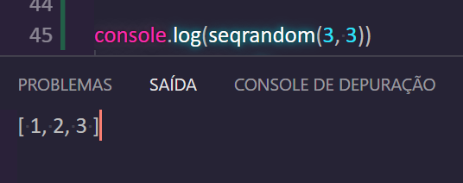

Após isso criei um for em que começava de zero até o numero de palpites, e no block de códigos havia duas variáveis que recebiam vetores através do “seqrando()” com os parâmetros para se ter respectivamente os números do jogo e os números das estrelas, que depois as duas seriam mescladas e concatenavam com um outo vetor:

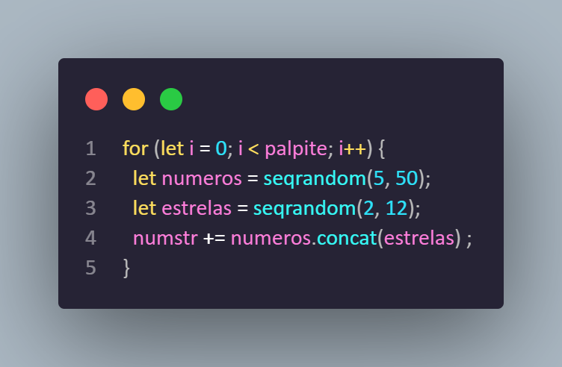

E o resultado caso o palite fosse 5 seria esse:

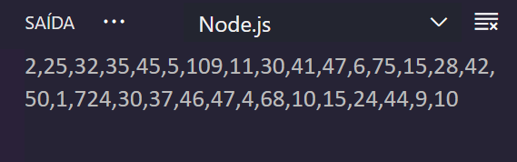

Basicamente transformava – se em uma enorme string e os últimos números do primeiro *loop*juntavam-se com os primeiros do segundo loop, como no caso dos números 109, 75… Então havia dois problemas, o valor da variável era um string e não um vetor, e a junção de números. Para resolver isso, alem da concateneção com os vetores concatenava com uma virgula no fim para deixar de haver junções nos números, depois uma nova variável jogo recebia “numstr” com *split* nas virgulas que o retornava como um vetor. Após isso apagava o ultimo elemento do vetor jogo, pois devido a concatenação e o split ficava sempre uma virgula como último elemento.

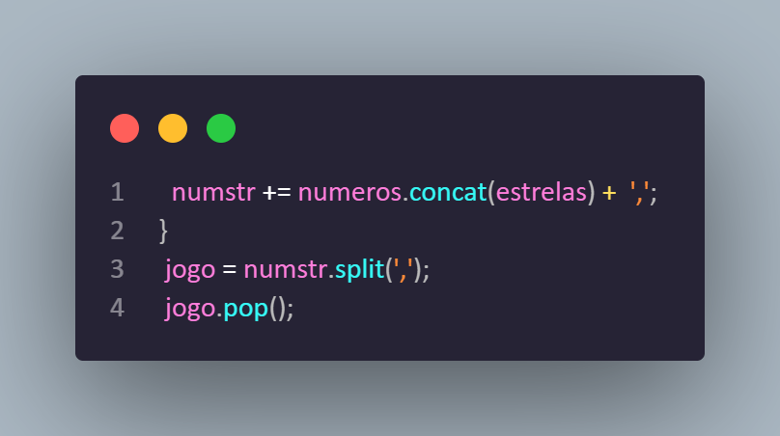

Resultado:

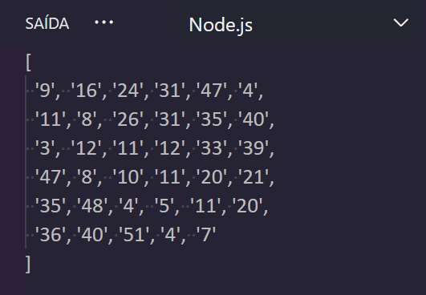

Ficando assim com uma lista onde os números e as estrelas têm índices compatíveis com os ids das bolas. Apesar nos números estarem em string, isso não é um problema nesse caso já que em javascript é possível usar os operadores ariméticos mesmo que os valores estejam em string.

Após isso era só substituir o bloco de códigos no script pertencente ao html de Euromilhões.

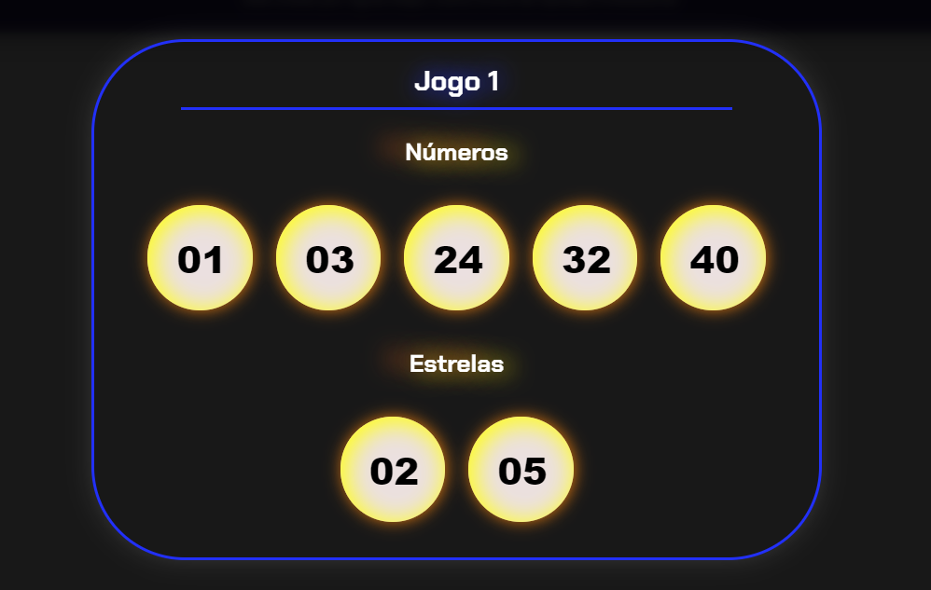

Assim sendo agora os números não se repetem e estão por ordem crescente.

Ao refazer a pagina inicial do site, reparei que no telemóvel a página iniciava-se com um pequeno zoom, o por conta disso a pagina parecia pouco responsiva é alguns detalhamento perdiam-se.

Depois de algumas pesquisas no Mozilla bla bla bla, isso acontece devido os pixéis que não são medidos da mesma forma em todos dispositivos. Para resolver isso foi reconmendado mudar os valores do <meta>.

Antes:

<meta *name*="viewport" *content*="width=device-width, initial-scale=1.0" />

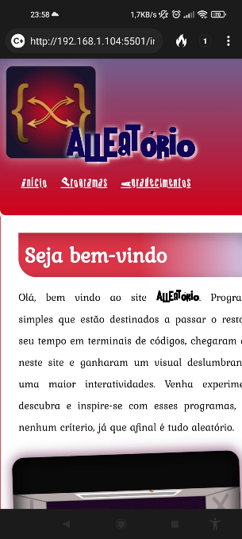

Depois:

<meta *name*="viewport" *content*="width=device-width, initial-scale=0.86, maximum-scale=5.0, minimum-scale=0.86">

